**ВИМИКАЙТЕ МОБІЛЬНІ ТЕЛЕФОНИ**

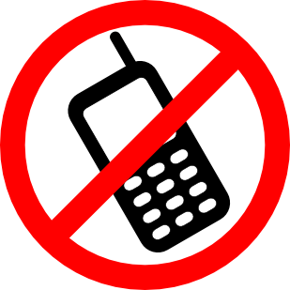

**ВИМИКАЙТЕ МОБІЛЬНІ ТЕЛЕФОНИ**